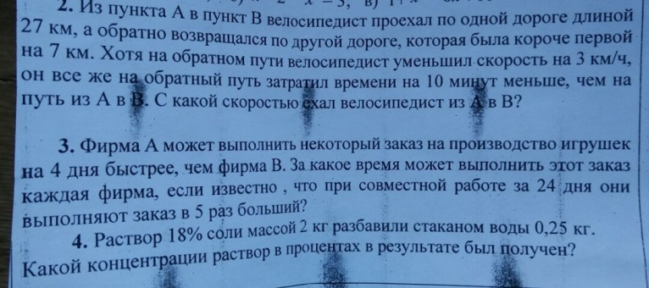  
<https://znanija.com/task/22925435#respond>  
1)  
s1=27 км  
s2=27-7=20(км)  
x =v1  (км/ч)- скорость из А в В  
x-3 = v2 (км/ч) - скорость из В в А  
t1=s1/v1=27/x -время из А в В  
t2=s2/v2=20/(x-3) - время из В в А  
t2 < t1 на 10 мин (1/6 часа)  
Уравнение:  
27/x - 20/(x-3) =1/6  
27\*6(x-3) - 20\*6x=x(x-3)  
162x-486-120x=x²-3x  
x²-45x+486=0  
D=2025-1944=81   √D=9  
x1=(45+9)/2=27    x2=(45-9)/2=18  
ответ: скорость из А в В могла быть 27 км/ч или 18км/ч  
2)  
x- дней выполнение заказа фирмой А;   
 1/х – производительность работы А (часть выполненной работы за 1 день)  
(х+4) – дней выполнение заказа фирмой В  
 1/(х+4) – производительность В  
(24/5) дней – количество дней совместной работы А и В для выполнения одного заказ  
 1/(24/5)=5/24 – совместная производительность А и В  
Уравнение:  
1/х+1/(х+4)=5/24  
24(х+4)+24х=5х(х+4)  
5х2 – 28х-96=0; D=784+1920=2704; (D)^(1/2) =52 ;  
 x1=(28+52)/10=8 x2=(28-52)/10 < 0 не удов. усл. задачи  
х+4=8+4=12 (дней – фирма В) ОТВЕТ: 8 дней; 12 дней  
3)   
Пропорция  
2 кг ------------100% х=(2кг\*18%)/100%=0,36 кг соли в растворе  
х кг ----------- 18%  
 2+0,25=2,25 (кг) – весь раствор

Пропорция:  
2,25 кг------------- 100%  
0,36 кг ------------ х % х=(0,36кг\*100%)/2,25 кг =16% ОТВЕТ: 16%